Нравственно-патриотическое воспитание дошкольников
Актуальность
Вопрос нравственно-патриотического воспитания детей является одной из ключевых проблем современного общества. Современный ребенок находится в беспредельном информационном потоке, получаемом благодаря телевидению, компьютерным играм и это воздействие не всегда позитивное.
Старинная мудрость напоминает нам: «Человек, не знающий своего прошлого, не знает ничего». Без знания своих корней, традиций своего народа нельзя воспитать полноценного человека, любящего своих родителей, свой дом, свою страну, с уважением относящегося к другим народам.

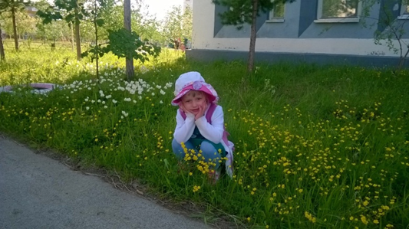
Я, считаю, что важной частью нравственно-патриотического воспитания является приобщение ребенка к культуре своего народа. Уже с детства ребенок должен любить свою Родину, гордиться своей национальной принадлежностью, знать родной язык, любить родной край. Ведь если все лучшее заложить в дошкольном возрасте, который является наиболее сенситивным периодом для воспитания высоких социально нравственных чувств и качеств детей, для которых характерны податливость, известная внушаемость, доверчивость, склонность к подражанию и огромный авторитет взрослого, это останется с ним на всю жизнь.

Я работаю по Программе «Нравственно-патриотическое воспитание детей дошкольного возраста» (авторы: А.Я. Ветохина, З.С. Дмитренко)
Цель. Формирование духовности, нравственно-патриотических чувств у детей дошкольного возраста.
Реализация программы по нравственно-патриотическому воспитанию предполагает интегрированный подход – включение содержания программы во все виды детской деятельности: познавательную, продуктивную, игровую. При этом использование принципа интеграции позволяет в полной мере решать задачи умственного, нравственного и эстетического воспитания.
Система и последовательность работы по нравственно-патриотическому воспитанию детей представлена в следующих блоках:
- Мой детский сад.
- Будем Родине служить.
- Моя малая Родина.
- Моя семья.
- Страна, её столица, символика.
- Мой город.
В рамках представленных блоков распределены темы содержания работы нравственно-патриотического воспитания с учётом принципов:
Системно-организационного подхода, который предполагает скоординированную, целенаправленную работу во всех возрастных группах.
Одной из важных задач по нравственно - патриотическому воспитанию является установление тесной связи с семьёй. Организация эффективной системы работы по формированию у детей дошкольного возраста чувства патриотизма и активной гражданской позиции. Развитие основ начала нравственно-патриотического воспитания через общение к истории родного края, ознакомление с традициями и обычаями семьи. Воспитание у ребенка чувство любви и привязанности к своей семье, дому, детскому саду, улице, городу.
Гипотеза: Повышение уровня нравственно – патриотического воспитания будет происходить наиболее успешно при соблюдении следующих условий:
- использования разнообразных методов и приемов в работе с детьми;
- создания условий для нравственно – патриотического воспитания дошкольников; тесного сотрудничества с родителями.
Развивающаяся среда
«Только тот, кто любит, ценит и уважает накопленное и сохраненное предшествующим поколением, может любить Родину, узнать ее, стать подлинным патриотом» С. Михалков.
Для успешной работы реализации нравственно-патриотического воспитания необходимо создание развивающей среды в группе, с учетом возрастных особенностей детей. Это центр краеведения, где имеются:
- государственная символика;
- атрибуты русской культуры: художественная литература (сказки, потешки, поговорки, стихи и т.д.), народные игрушки (матрешки, дымка и т.д.), куклу в народном костюме;
- наглядный материал: фотографии (поселка, республики и т.д.);
- открытки, репродукции картин русских художников и т.д.
Существует у нас традиция: накануне великого праздника Победы, с детьми подготовительной группы и родителями ходим на Свечу Памяти поклониться и возложить цветы в знак благодарности погибшим воинам. Дети поздравляют ветеранов подарками, сделанными своими руками. Активное участие наши дети принимают в работе по охране природы. Многое им доступно: подкормка птиц, выращивание цветов, деревьев. Не мене важным условием патриотического воспитания детей является тесная взаимосвязь с родителями. Прикосновение к истории своей семьи вызывает у ребенка сильные эмоции, заставляет сопереживать, внимательно относиться к памяти прошлого, к своим историческим корням. Взаимодействие с родителями по данному вопросу способствует бережному отношению к традициям, сохранению вертикальных семейных связей.
В нашем детском саду открыт эколого-краеведческий музей «Маленький Северянин» это обучающая и развивающая среда, которая дает неплохие результаты в патриотическом воспитании дошкольника – будущего гражданина. Материалы музея, представленные в доступной для детей форме, дают возможность соприкоснуться с историей своего поселка, республики, страны. Экспонаты подбираются не только педагогами, но и детьми и родителями. Это важно для того, чтобы они чувствовали себя причастными к сохранению духовного и материального наследия прошлого. Экспонаты музея распределены в соответствии с их тематикой и назначением по разделам:
- «Из истории родного посёлка»: основание посёлка, история названия улиц посёлка (фотоматериалы, краткие описательные тексты).
- «Жизнь современного посёлка»
- «История нашего детского сада с момента его основания»: фотодокументы об открытии детского сада, фотовыставка и воспоминания первых сотрудников, материалы знаменательных дат.
- «Посёлок, в котором я живу»: стенд с фотографиями узнаваемых мест посёлка и комментариями к ним.
- Макеты якутского балагана, урасы с предметами быта народов.
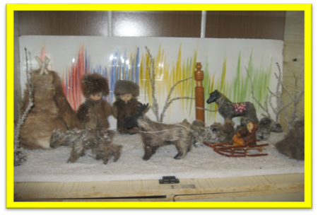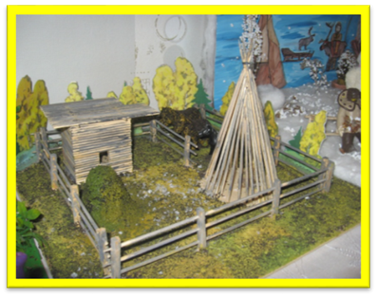
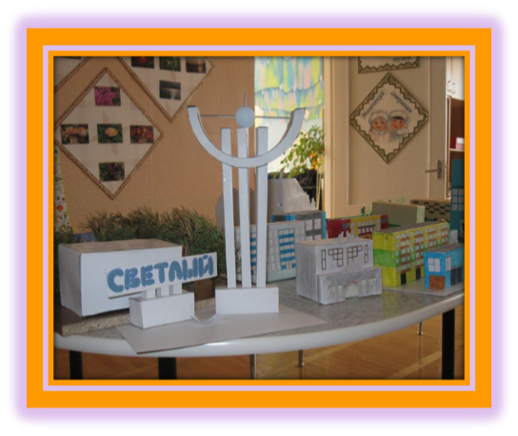
Методы воспитания – совокупность наиболее общих способов решения воспитательных задач и осуществления воспитательных взаимодействий. С помощью методов воспитания корректируется поведение детей, формируются качества личности, обогащается опыт их деятельности, общения и отношений. Эффективность методов воспитания повышается, если они используются в процессе организованной разнообразной деятельности ребенка, так как только в деятельности возможно формирование и развитие определенных черт личности, умений.
Методы используемые в работе с детьми:
Основные методы:
- наглядные, словесные, практические.
Вспомогательные: репродуктивный, исследовательский, метод проблемного изложения материала; рассматривание; наблюдение; экскурсия; образец воспитателя; беседы; рассказ; художественное слово.
Методы работы, используемые в работе с родителями:
- родительское собрание;
- просмотр видеофрагментов ОД с детьми, игр, прогулок и т. д. ;
- «Педагогическая гостиная», «Круглый стол»; педагогические беседы с родителями; тематические консультации; наглядно-информационные методы; информационно-аналитические формы; досуговых форм организации общения; информационно-ознакомительной формы работы с родителями.
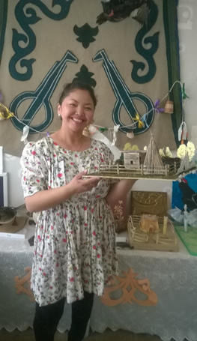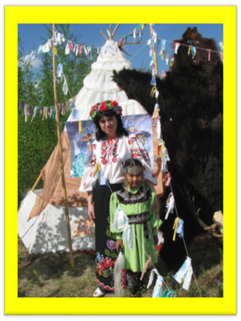
В совместной деятельности с детьми я широко использую дидактические, подвижные, настольные, сюжетно-ролевые игры, различные виды искусства (музыка, пение, танцы, изобразительная деятельность, театрализованная деятельность, литература, которые помогают, опираясь на основной вид детской деятельности — игровой, формировать у детей соответствующие программным задачам знания, умения и навыки. В работу по патриотическому воспитанию я включаю беседы о родном городе (селе, деревне, городах России, животных родного края и т. д., рассматриваем тематические альбомы, иллюстрации, организуем выставки предметов детского творчества. Чтобы дети знали свою историю, почитали наши праздники, знали обычаи и традиции своих предков.
Результатом моей работы является то, что воспитанники нашего детского сада к концу дошкольного детства по патриотическому воспитанию имеют целостную картину сведений о родном крае и его символике, родной стране – России, её прошлом и настоящем.
Дети знакомы с образцами русских народных промыслов, ориентируются по карте, глобусу, знают названия крупных городов и рек России. Детский словарь обогащен народными мудростями, которым они дают свои понятия, легко ориентируются в народных приметах о природе, знают праздники.
Игра - ведущий вид деятельности дошкольника, игры, также как и ОД, способствуют решению задач патриотического воспитания. Игра, начатая детьми после наблюдения за трудовым процессом, а также под влияние понравившегося им художественного произведения или сюжетного рисования, может перерасти в интересную длительную игру, в которой ребята применяют свои знания и уже накопленный ими жизненный опыт.
Привлечение семьи к нравственно-патриотическому воспитанию детей требует от воспитателя особого такта, внимания и чуткости к каждому ребенку. Ребенок не рождается злым, жестоким или добрым. Нравственные качества ему предстоит приобрести. Они формируются у детей с самого раннего возраста. Многое начинается с привычки. Нравственное поведение - это поведение глубоко сознательное, основанное на принятых человеком моральных принципах, на его мировоззрении.
Однако в дошкольном возрасте, ребенок еще не способен к сознательным нравственным поступкам, под руководством взрослых он усваивает привычные нормы поведения, которые соответствуют нормам морали и этики, принятым в нашем обществе.
Обоснование выбора образовательных программ и УМК
Реализация программы по нравственно-патриотическому воспитанию предполагает интегрированный подход –включение содержания программы во все виды детской деятельности. При этом использование принципа интеграции позволяет в полной мере решать задачи умственного, нравственного и эстетического воспитания в разнообразных видах деятельности.

Вывод:
Я считаю, что систематическая работа по воспитанию нравственно-патриотических чувств детей к родному городу в условиях дошкольного образовательного учреждения имеет свои положительные результаты, которое способно создать оптимальные условия для формирования у детей целостной «картины мира», воспитания патриотизма, а также интерес к своей «малой Родине». Как не велика наша страна, человек связывает чувство любви к ней с теми местами, где он родился и вырос. Воспитывая у детей любовь к этим местам, мы закладываем в них первые ростки большого патриотического чувства любви к Родине.

